2η Σειρά Ασκήσεων Προγραμματισμού

Α’ Εξάμηνο

Ιωάννης Τσαντήλας

Άσκηση Η

Ουσιαστικά θα πρέπει να κοιτάξουμε σε κάθε «κατηγορία» ποιες συμβολοσειρές ή όροι πληρούν την προϋπόθεση – όνομα της κατηγορίας.

* Στην 1η κατηγορία, «Αριθμοί χωρίς πρόσημο», οι συντακτικά ορθοί όροι είναι οι:

3+5 .567 0.34 8.99 33,7 10Ε-4

1.5Ε+3 3,5 3Ε+5 1Ε00 0067 3 250

Αφού είναι αριθμοί και δεν έχουν πρόσημο.

* Στην 2η κατηγορία, «Αναγνωριστικά», ο μοναδικός συντακτικά ορθός όρος είναι ο:

while

Αφού είναι ο μοναδικός που [ταυτοποιεί](https://el.wiktionary.org/wiki/%CF%84%CE%B1%CF%85%CF%84%CE%BF%CF%80%CE%BF%CE%B9%CF%8E) μία [οντότητα](https://el.wiktionary.org/wiki/%CE%BF%CE%BD%CF%84%CF%8C%CF%84%CE%B7%CF%84%CE%B1) σε ένα [πρόγραμμα](https://el.wiktionary.org/wiki/%CF%80%CF%81%CF%8C%CE%B3%CF%81%CE%B1%CE%BC%CE%BC%CE%B1).

* Στην 3η κατηγορία, «Μεταβλητές», οι συντακτικά ορθοί όροι είναι οι:

X b[i][j+2] A[A[i]] B[D[c]]

* Στην 4η κατηγορία, «Παραστάσεις», οι συντακτικά ορθοί όροι είναι οι:

x+y+z 1 x+y*-5 x+(x+(x)) 2E3+XE3 x**2

* Στην 5η κατηγορία, «Εντολές», οι συντακτικά ορθοί όροι είναι οι:

x=y; if (x<0) x=-x; {a[i]=a[j];} do x=x-1; while (x! = 0);

while (x>0) x=x-1; }

Άσκηση Θ

2*3 - 4*5 = (2*3) – (4*5) = 6 – 20 = -14

15/4*4 = (15 / 4) *4 = 15

80/5/3 = (80/5) /3 = 16/3 = 5,3334

2/3*2= (2/3) *2 = 4/3 = 1,3334

sqrt(3*3 + 11*5) = sqrt [ (3*3) + (11*5) ] = sqrt [9 + 55] = sqrt [64] = 8

Άσκηση I

Η εκτέλεση με το χέρι του προγράμματος είναι:

|  |  |  |
| --- | --- | --- |
| M | N | Output |
| 0 | 0 | 5 -2 |
| 5 | 7 | 2 5 |
| 10 | -2 | 7 3 |
| 2 | 5 | 4 1 |
| 7 | 12 | 1 -1 |
| 12 | 3 | 6 6 |
| 4 | 10 |  |
| 9 | 1 |  |
| 1 | 8 |  |
| 6 | -1 |  |
|  | 6 |  |

Άσκηση K

Η λύση του γρίφου έγκειται στο γεγονός ότι ο ένας αριθμός περιγράφει τον προηγούμενο του. Δηλαδή ξεκινάμε με «ένα 7», (για χάρη ευκολίας, χρωματίζουμε τα πρώτα παραδείγματα ώστε να γίνει εμφανής ο αλγόριθμος):

7

Ο επόμενος αριθμός, ο 17, περιγράφει το «ένα 7» που είπαμε προηγουμένως:

17

Τώρα, όμως, έχουμε «ένα 1» και «ένα 7», δηλαδή ο επόμενος αριθμός θα είναι:

1117

Έτσι, έχουμε «τρία 1» και «ένα 7»:

3117

Στην συνέχεια, «ένα 3», «δύο 1», «ένα 7»:

132117

Ο αριθμός 132117 έχει «ένα 1», «ένα 3», «ένα 2», «δύο 1» και «ένα 7»:

1113122117

Ο προαναφερθέν όρος, με τη σειρά του, έχει «τρία 1», «ένα 3», «ένα 1», «δύο 2», «δύο 1» και «ένα 7» και περιγράφεται ορθά από τον επόμενο του:

311311222117

Επομένως, στην λύση του γρίφου έχουμε πως:

Ο 1ος επόμενος αριθμός θα είναι η περιγραφή του 311311222117, δηλαδή ο «ένα 3», «δύο 1», «ένα 3». «δύο 1», «τρία 2», «δύο 1» και «ένα 7»:

1321132132217

Ο 2ος επόμενος αριθμός θα είναι ο «ένα 1», «ένα 3», «ένα 2», «δύο 1», «ένα 3», «ένα 2», «ένα 1», «ένα 3», «δύο 2», «ένα 1» και «ένα 7»:

1113122113121113221117

Με λογική συνέπεια, ο 3ος επόμενος όρος θα είναι:

31121122211311123113223117

Άσκηση Λ

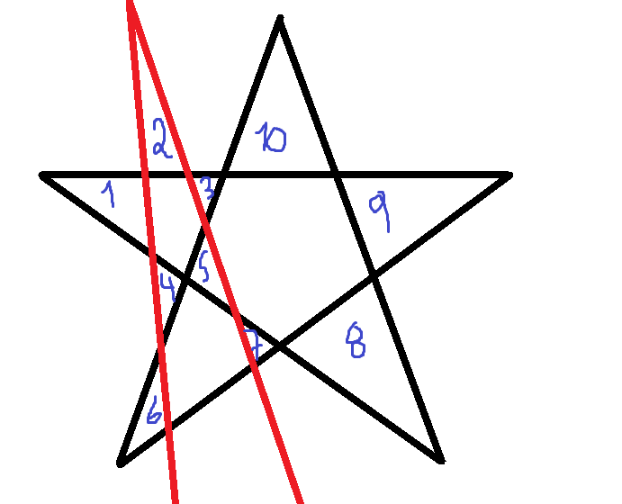 Η λύση είναι: